РОССИЙСКИЙ УНИВЕРСИТЕТ ДРУЖБЫ НАРОДОВ

**Факультет физико-математических и естественных наук**

**Кафедра прикладной информатики и теории вероятностей**

ОТЧЕТ

по лабораторной работе № 6

дисциплина: Моделирование информационных процессов

Студент: Доре Стевенсон Эдгар

Группа: НКН-бд-01-19

**МОСКВА**

2023 г.

# Постановка задачи

Реализовать модель «хищник-жертва».

# Выполнение работы

**1 Описание модели**

В математической форме модель имеет вид:

$$\left\{\begin{aligned}ẋ=ax-bxy \\ ẏ=cxy-dy\end{aligned}\right.$$

где *x* — количество жертв;

*y* — количество хищников;

*a* — коэффициент рождаемости жертв;

*b* — коэффициент убыли жертв;

*c* — коэффициент рождения хищников;

*d* — коэффициент убыли хищников.

Начальные данные для моделируемой системы:

*a* = 2, *b* = 1, *c* = 0.3, *d* = 1, *x(0)* = 2, *y(0)* = 1

**2 Реализация модели в xcos**

**2.1** Построение модели

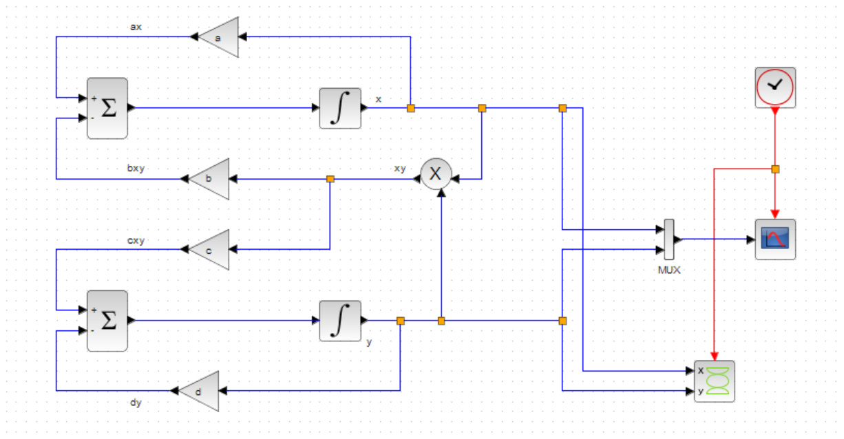

**2.2** График изменения численности хищников и жертв

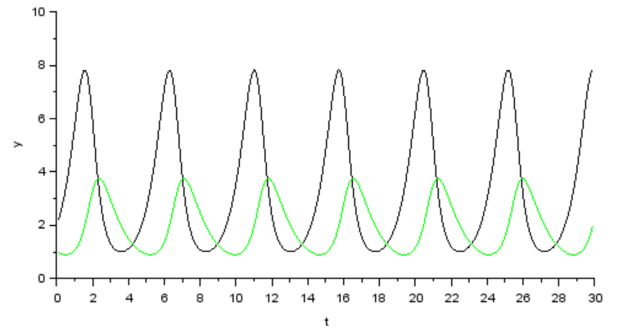

**2.3** Фазовый портрет

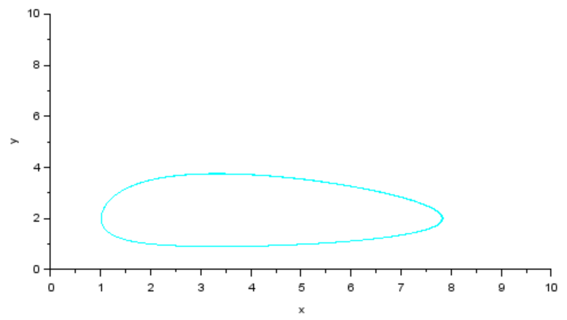

**3 Реализация модели в xcos при помощи Modelica**

**3.1** Построение модели

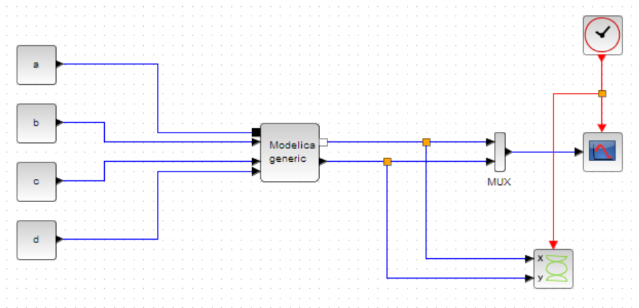

**3.2** График изменения численности хищников и жертв

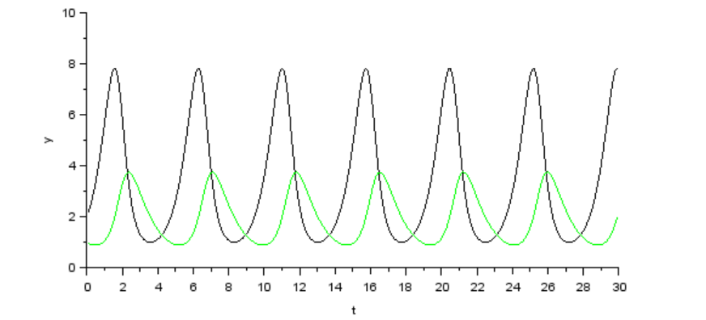

**3.3** Фазовый портрет

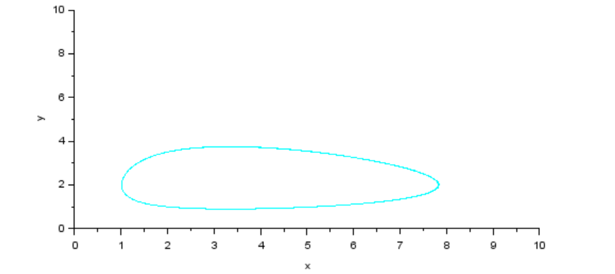

**4 Реализация модели в OpenModelica**

**4.1** Построение модели

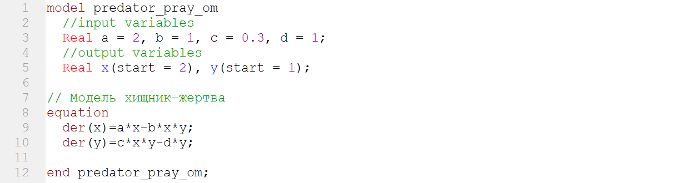

Для того, чтобы посмотреть оба графика (изменение численности и фазовый портрет), в OMEdit после компиляции кода необходимо добавить новый параметрический график и выбрать переменный x и y для построения. Таким образом получатся две вкладки с графиками.

**4.2** График изменения численности хищников и жертв

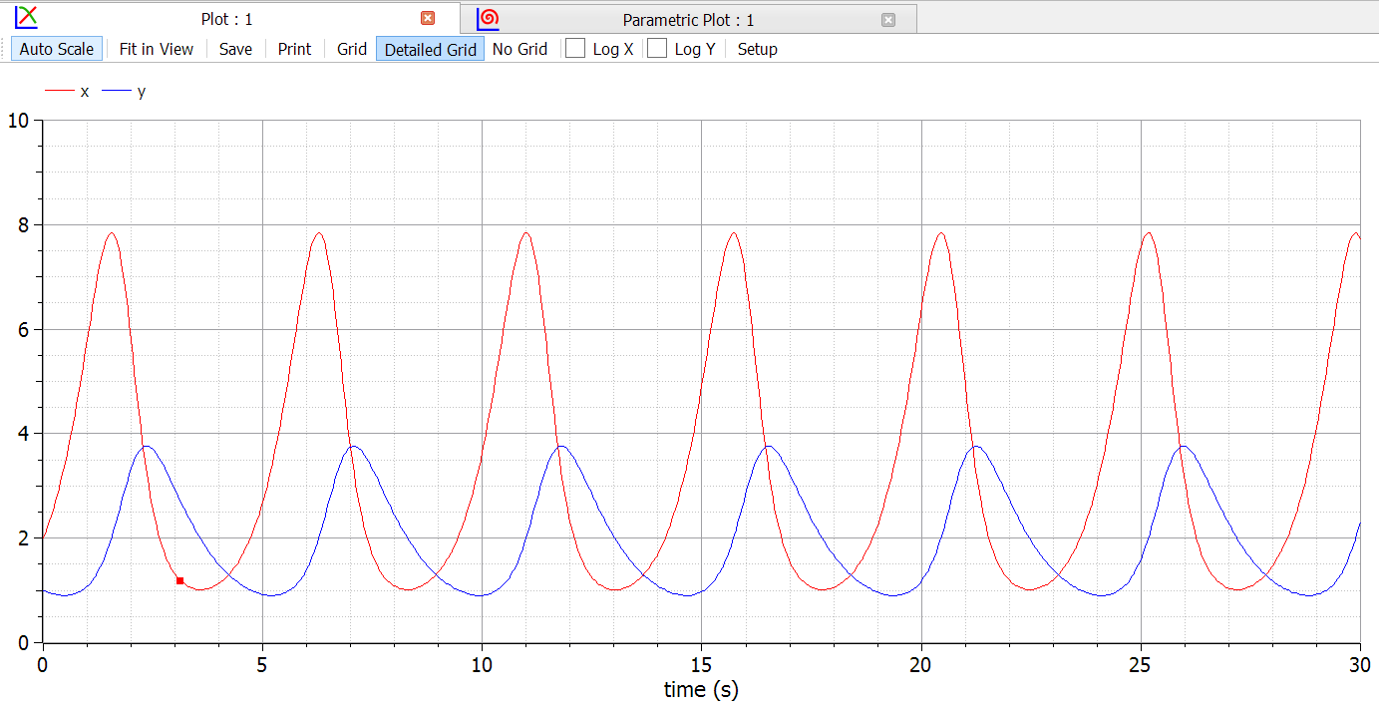

**4.3** Фазовый портрет

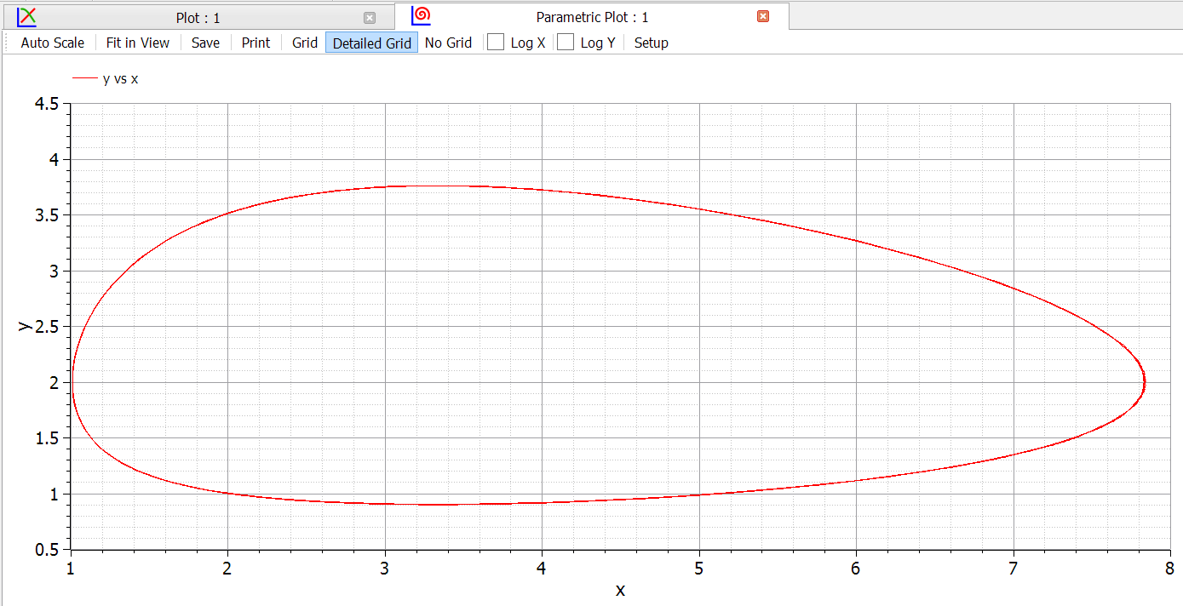

# Заключение

В ходе лабораторной работы модель «хищник-жертва» была реализована тремя способами: в xcos, в xcos при помощи блока Modelica и в OpenModelica.